報道関係者 各位

～ 木製ドア、和建具、家具の本物を ～
2024年4月1日

組子の技術を応用した立体パーテーションを商品化

阿部興業株式会社(新宿区、社長 阿部清光)は、このたび、組子の技術を応用して立体的に組み付けたパーテーション「 forêt（フォレ）」を商品化しました。

組子の基本模様である正三角形は構造的にも安定していることに着目して、4mmx25mmの小さな断面の部材のみで枠などを使わずに自立させる技術を確立し、商品化に至りました。
立体的に連続した姿が奥行きを感じる「森」を連想させるところから、商品名をフランス語で森を意味する「 forêt（フォレ）」としました。

組子は、釘を使わずに木材を幾何学的に組み付ける日本の伝統的な技法で、さまざまな模様は古くから建具の装飾として親しまれてきました。「 forêt（フォレ）」は、この組子技術を応用し伝統的な匠の技術を集結した新しいタイプのインテリアとして提案・販売していきます。
forêtの販売は、４月１日より正式に受注開始いたします。
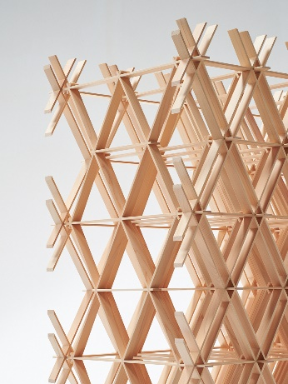
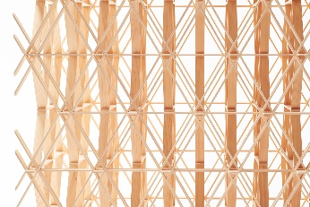
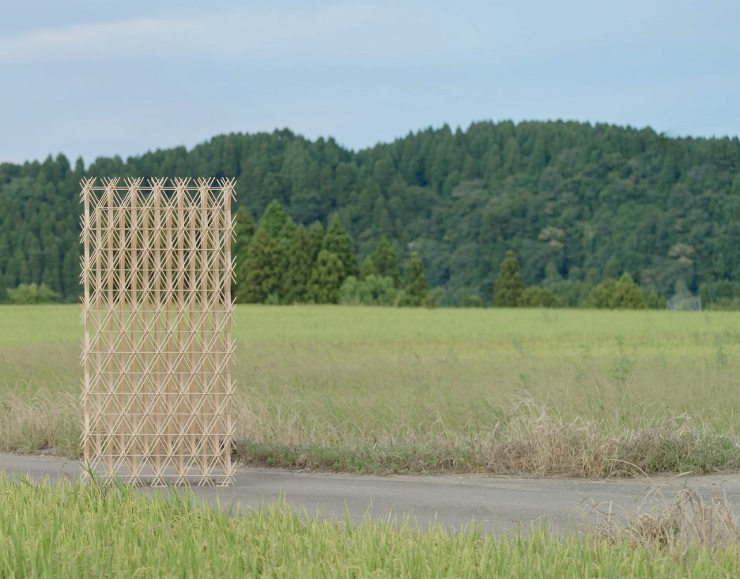
「 forêt（フォレ）」（森） 新声明・新使命をふまえた 社長就任記念作品
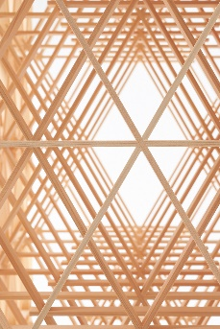 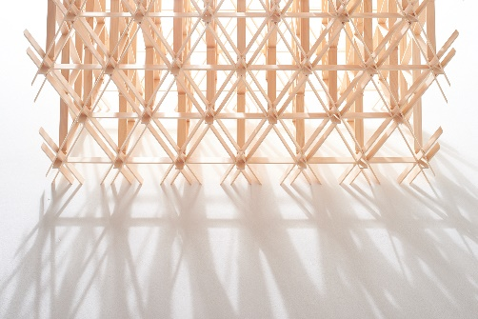 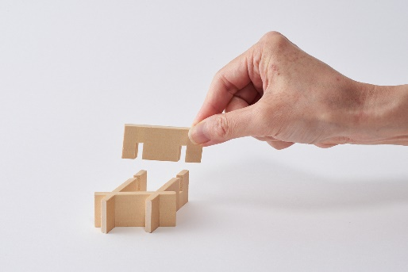 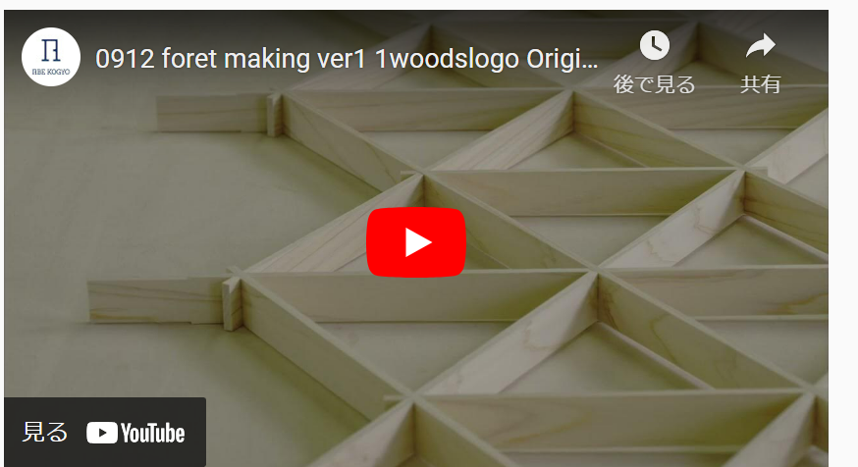forêt動画はこちらからご覧ください

・・・・・・・・・・・・・・・・・・・・・・・・・・・・・・・・・・・・・・・・・・
阿部興業株式会社は、1945年の創業以来、創造的木製メーカーとして一貫した歴史を刻みながら、さまざまな品質・用途の製品の企画開発に挑戦し、製作から納品、施工、メンテナンスまでワンストップでご利用いただけるよう、常に多様な取り組みを行っています。

そして、これからも木の特徴と利点を生かした、高品質かつ高機能な“木製ドア、木製建具、木製家具を製作し、日本、そして、世界へ本物を届ける“を実現して参ります。

社長メッセージ
・・・・・・・・・・・・・・・・・・・・・・・・・・・・・・・・・・・・・・・・・・
以上

お問い合わせ先：阿部興業株式会社 （商品部 広告・商品事務局 担当：鮎沢・橋本・小池
〒350-1385 埼玉県狭山市新狭山1-1-11 TEL：04-2953-5870 FAX：04-2900-8016
Email:press@abekogyo.co.jp URL:https://www.abekogyo.co.jp

